Министерство науки и высшего образования Российской Федерации

федеральное государственное автономное образовательное учреждение высшего образования

# «Московский физико-технический институт

**(национальный исследовательский университет)»**

# ПРИКАЗ

**от 17.03.2022 № 649-1**

**Об утверждении перечня проектов-победителей «Конкурса студенческих инициатив»**

В целях развития у обучающихся организационных компетенций и проектного мышления, реализации плана культурно-массовой, физкультурной, оздоровительной и спортивной работы МФТИ

ПРИКАЗЫВАЮ:

На основании Протокола №2 совещания комиссии Конкурса студенческих инициатив от 03.03.2022г. утвердить:

* 1. перечень проектов-победителей в 2022 г. «Конкурса студенческих инициатив» (Приложение 1);
  2. перечень проектов-победителей, получивших поддержку вне «Конкурса студенческих инициатив» (Приложение 2).

1. Начальнику службы поддержки студенческих инициатив Р.В. Токмиленко обеспечить организационно-методическое сопровождение и ресурсное обеспечение проектов-победителей (согласно Приложениям);
2. Контроль за исполнением настоящего приказа возложить на начальника управления внеучебной деятельности А.В. Кранина.

Директор по молодежной политике Д.Ю. Дмитриев

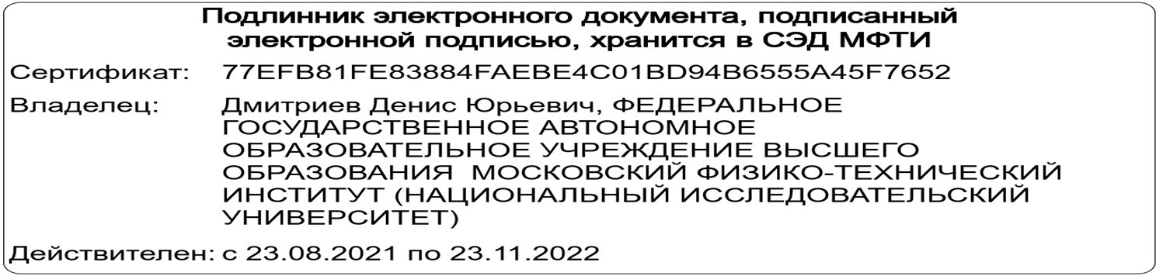

**ЛИСТ СОГЛАСОВАНИЯ**

к приказу № 649-1 от 17.03.2022 Инициатор согласования Токмиленко Роман Владимирович Согласование инициировано 10.03.2022 18:44:52

Тип согласования: Всем сразу

**N ФИО Должность Срок согласования**

**Результат согласования**

1. Штерн Алексей Георгиевич
2. Зарипов Руслан Азатович
3. Гаврилов Виктор Борисович
4. Кранин Алексей Вадимович

Гольдштейн

Заместитель директора центра стратегического развития

Председатель профкома обучающихся МФТИ

Руководитель департамента физической культуры и спорта

Начальник управления внеучебной деятельности

Председатель молодежного

* Согласовано в ДО 15.03.2022 13:08:21
* Согласовано в ДО 15.03.2022 13:27:05
* Согласовано в ДО 15.03.2022 16:43:25
* Согласовано в ДО 16.03.2022 12:53:36

Согласовано в ДО

1. Клим Дмитриевич

Кожемяченко

комитета института -

Заместитель начальника

16.03.2022 18:03:22

Согласовано в ДО

1. Антон Андреевич управления внеучебной - деятельности

16.03.2022 18:04:41

1. Гареева Дамира Дамировна

Художественный руководитель службы поддержки - студенческих инициатив

Согласовано в ДО 16.03.2022 19:06:36

Приложение к приказу № 649-1 от 17.03.2022

Приложение 1

**Перечень проектов-победителей в 2022 г.**

**«Конкурса студенческих инициатив»**

|  |  |  |  |
| --- | --- | --- | --- |
| № | Название проекта | Объем финансирования из фондов СПСИ и ФЦК  МФТИ | |
| 1 | Театральные мастерские на Физтехе | р. | 66 500,00 |
| 2 | Спектакль "Метели" | р. | 204 010,00 |
| 3 | Спектакль "Котлован" | р. | 105 000,00 |
| 4 | Поэтические вечера "С собой по настоящему" | р. | 40 296,00 |
| 5 | Концерты творческого объединения "Академическая  музыка на Физтехе" | р. | 84 000,00 |
| 6 | Развитие танцевальных навыков студии современного  танца «Contempla» | р. | 75 750,00 |
| 7 | Развитие сценических навыков Студии огненного и  светового шоу «Ignis MIPT» | р. | 20 800,00 |
| 8 | “ФЕСТИВАЛЬ, ПРИУРОЧЕННЫЙ КО ДНЮ  КОСМОНАВТИКИ” | р. | 175 000,00 |
| 9 | Дни Физика | р. | 565 000,00 |
| 10 | Музыкальная комната ИНБИКСТ | р. | 210 000,00 |
| 11 | XV Кубок Физтеха по интеллектуальным играм | р. | 171 000,00 |
| 12 | Школа вожатых 2022 | р. | 150 000,00 |
| 13 | Школа первой психологической помощи | р. | 38 760,00 |
| 14 | Стройотряды "Жар-Птица" | р. | 157 854,00 |
| 15 | Автобусные экскурсии | р. | 200 000,00 |
| 16 | ФИЗТЕХ-buddy | р. | 254 000,00 |
| 17 | “Geek Race” | р. | 200 000,00 |
| 18 | *CHEER FEST* | р. | 200 000,00 |
| 19 | Кёрлинг в МФТИ | р. | 40 000,00 |
| 20 | КВАРК | р. | 50 000,00 |
| 21 | КБ Aerokitties | р. | 144 000,00 |
| 22 | Вело.Физтех и ФОПФ велопрокат | р. | 90 000,00 |
| 23 | Учебные ассистенты по информатике АНК | р. | 100 000,00 |

**Всего позиций в списке: 23**

**Сумма к утверждению: р.3 341 970,00**

Приложение 2

**Перечень проектов-победителей, получивших поддержку вне «Конкурса студенческих инициатив»**

|  |  |  |  |
| --- | --- | --- | --- |
| **№** | **Наименование мероприятия** | **Объем средств,**  **руб.** | **Источник софинансирования** |
| 1 | Спектакль "Спокойной ночи, сладких  снов" | 28 158,00 | CulturAll reboot |
| 2 | Спектакль "Метели" | 22 000,00 | CulturAll reboot |
| 3 | Спектакль "Белый шум Арктики" | 24 000,00 | CulturAll reboot |
| 4 | «Кинопремия The Movie Awards» | 26 000,00 | CulturAll reboot |
| 5 | Дни Физика | 30 000,00 | CulturAll reboot |
| 6 | “Geek Race” | 100 000,00 | ДФКиС |
| 7 | Женская Сборная МФТИ по футболу | 40 000,00 | ДФКиС |
| 8 | ФИЗТЕХ.ПЛЁНКА | 50 708,00 | Физтех-Союз |

**Всего позиций в списке: 8**

**Сумма к утверждению: 320 866,00**